Was hilft am besten gegen Hitze im Dachgeschoss?

Juni 2024, Aarburg: Jeder im Dachgeschoss lebende Mensch fragt sich, wie er seine Wohnung im Sommer am besten gegen Hitze schützt. Der dänische Dachfensterhersteller Velux hat die Frage genauer untersucht und eine Simulation mit Wetterdaten Genfs über zwei Monate realisiert. Am effektivsten zeigen sich dabei Rollläden und Markisetten mit verdunkelndem Stoff. Unterstützend sollten bei niedrigeren Aussentemperaturen die Fenster zum Lüften geöffnet werden, um so den Raum zusätzlich abzukühlen. Doch wie gross sind die Temperaturunterschiede bei unterschiedlichen Hitzeschutzmassnahmen?

Velux Simulationsdaten zeigen, was am effektivsten ist:
- Ein aussenliegender Hitzeschutz wirkt am besten gegen Überhitzung im Dachgeschoss.
- Mehr als doppelt so grosse Hitzereduktion mit Rollladen wie mit innenliegendem Rollo.
- Bei Austausch eines alten Dachfensters und Einsatz eines Rollladens sind mehr als 9 Grad Celsius niedrigere Temperaturen möglich.

Die Simulationen wurden für einen Dachraum von 4 x 3 Metern durchgeführt –exemplarisch für die Grösse eines Kinderzimmers oder Büros. In diesem gibt es zwei Schwingfenster der Grösse 78 x 118 cm mit einer Dreifach-Isolierverglasung, die nach Süden ausgerichtet sind. Um das Szenario möglichst realistisch zu gestalten, konnten die Fenster zum Lüften geöffnet werden, um so den Raum zu kühlen, wenn Personen in den Morgen und Abendstunden Zuhause sind und die Temperatur Aussen niedriger als Innen ist.*
Berechnet wurden die Auswirkungen des Einsatzes folgender Hitzeschutz-Massnahmen: Rollladen, Hitzeschutz-Markisette mit transparentem Stoff und verdunkelndem Stoff, Verdunkelungs-Rollo (innen) sowie Kombination von Verdunkelungs-Rollo und Rollladen. Die Simulation erfolgte auf der Basis von Wetterdaten Genfs im Zeitraum vom 1.Juli bis 31. August 2023.
Am effektivsten zeigten sich der Rollladen und die Markisette mit verdunkelndem Stoff. Sie sorgten für eine um 5,6 Grad Celsius niedrigere Temperatur im Raum. Eine Kombination von Verdunkelungs-Rollo innen und Rollladen aussen brachte nur minimale Verbesserungen im Vergleich zum alleinigen Einsatz des Rollladens. Das innenliegende Rollo kann am wenigsten ein Aufheizen der Wohnung verhindern. Da die energiereichen Strahlen noch auf die Scheibe treffen, war der Effekt beim Schwingfenster hier mit maximal 2,1 Grad Celsius weniger am geringsten. Obwohl die aussenliegende transparente Markisette noch Licht in den Raum lässt, war der Hitzeschutz-Effekt mit ihr schon etwa doppelt so gross wie beim Rollo: Eine bis zu 4,3 Grad Celsius niedrigere Temperatur als in einem Raum ohne jegliche Verschattung. Damit wird deutlich, dass eine effektive Hitzereduktion nur mit aussen vor dem Dachfenster liegenden Lösungen möglich ist. Im Gegensatz zu innenliegenden Rollos verhindern sie, dass die Sonne auf die Scheiben trifft und die Temperatur dadurch im Raum deutlich steigt.

Zeit für einen Fensteraustausch?
Beim Hitzeschutz spielt jedoch nicht nur die aussenliegende Verschattung eine wichtige Rolle, sondern auch das Alter des Dachfensters. Die Simulation mit etwa 20-30 Jahre alten Dachfenstern zeigte noch grössere Unterschiede. Allein der Austausch der Dachfenster gegen Modelle mit Dreifach-Isolierverglasung – ohne jeglichen Einsatz einer Verschattung – würde für bis zu 4,2 Grad Celsius niedrigere Raumtemperaturen sorgen. Tauscht man die Schwingfenster aus und installiert zusätzlich Rollläden oder Markisetten mit verdunkelndem Stoff lässt sich die Temperatur sogar um bis zu 9,2 Grad senken. Bei Einsatz einer lichtdurchlässigen Markisette sind es bis zu 8,0 Grad Celsius. Die positiven Auswirkungen von Fensteraustausch und Rollladeneinsatz werden bei der Vorstellung, sich in einem Raum mit 25 Grad Celsius oder mehr als 34 Grad Celsius aufzuhalten, mehr als deutlich.

Den für das eigene Dachfenster passenden Hitzeschutz ermittelt man über das Typenschild, welches sich bei geöffnetem Fenster rechts oder links hinter der Griffleiste befindet. Mehr Informationen zu einem angenehmen Sommer im Dachgeschoss finden sich unter www.velux.ch/hitzeschutz.

Bildmaterial

Kontakt Presse:
Velux Deutschland, Österreich & Schweiz  Public Relations  Maik Seete  Gazellenkamp 168  22502 Hamburg  Tel.: +49 (040) 5 47 07-4 66  Mail: maik.seete@velux.com | PRfact AG  Samuel Bürki  Seefeldstrasse 229  8008 Zürich  Telefon +41 43 322 01 10  velux@prfact.ch

Über die Velux Schweiz AG
Die Velux Schweiz AG mit Sitz in Aarburg ist ein Unternehmen der internationalen Velux Gruppe. Der weltweit grösste Hersteller von Dachfenstern verfolgt die Vision, mit Hilfe von Tageslicht und frischer Luft bessere Lebensbedingungen unter dem Dach zu schaffen. International ist die Gruppe mit ca. 12.500 Mitarbeiter:innen in rund 40 Ländern vertreten. Neben Dachfenstern und vielfältigen Dachfensterlösungen für geneigte und flache Dächer umfasst die Produktpalette unter anderem Sonnenschutz-, sowie Hitzeschutz- und Zubehörprodukte für den Fenstereinbau. Smart-Home-Lösungen und automatisierte Systeme tragen zu einem gesunden Raumklima bei und steigern den Wohnkomfort. Mit Velux Commercial bietet ein eigener Unternehmensbereich Tageslicht-Lösungen speziell für gewerbliche, öffentliche und industrielle Gebäude.
Im Rahmen ihrer Nachhaltigkeitsstrategie hat sich die Velux Gruppe verpflichtet, zukünftige CO2-Emissionen im Einklang mit dem 1,5°C-Ziel des Pariser Klimaschutz-Abkommens deutlich zu reduzieren und bis 2041 „lebenslang klimaneutral“ zu werden. Dies realisiert sie gemeinsam mit dem WWF durch Waldprojekte, die alle seit Gründung im Jahr 1941 verursachten CO2-Emissionen binden werden.
Weitere Informationen unter www.velux.ch
Pressetexte sowie druckfähiges Bildmaterial u.v.m. stehen im Velux Presseforum unter presse.velux.ch zum Download bereit.

* Weitere Infos zum Untersuchungsdesign
Die Dachneigung beträgt 45 Grad und die Dämmstärke der Konstruktion 100 mm mit einem U-Wert von 0,3 W/(m²K) für die Aussenwände aus Ziegeln und einem U-Wert von 0,4 W/(m²K) für das Dach. Es gibt eine Innenwand ohne jeglichen Wärmeaustausch. Im Simulationsmodell wurden vier Beschattungselemente und eine Kombination aus Innen- und Aussenbeschattung wie folgt verwendet.
Die Beschattungselemente werden auf der Grundlage einer Innentemperatur von 23°C aktiviert. Ein Öffnen der Dachfenster erfolgt zwischen 17 Uhr und 0:30 Uhr sowie 7.00 und 8:00 Uhr, wenn die Aussentemperatur einen niedrigen Wert aufweist als im Innenraum.
Die Berechnungen wurden mit der Energiesimulationssoftware IDA ICE realisiert. Als Wetterdaten kamen EPW(Energy Plus Weather)-Daten zum Einsatz. Eine EPW-Wetterdatei enthält verschiedene meteorologische Parameter wie Temperatur, Luftfeuchtigkeit, Windgeschwindigkeit, Sonneneinstrahlung und Niederschlag. EPW-Dateien liefern jährliche Stundendaten und werden in der Regel von Wetterstationen oder meteorologischen Datenbanken bezogen.

Bildmaterial

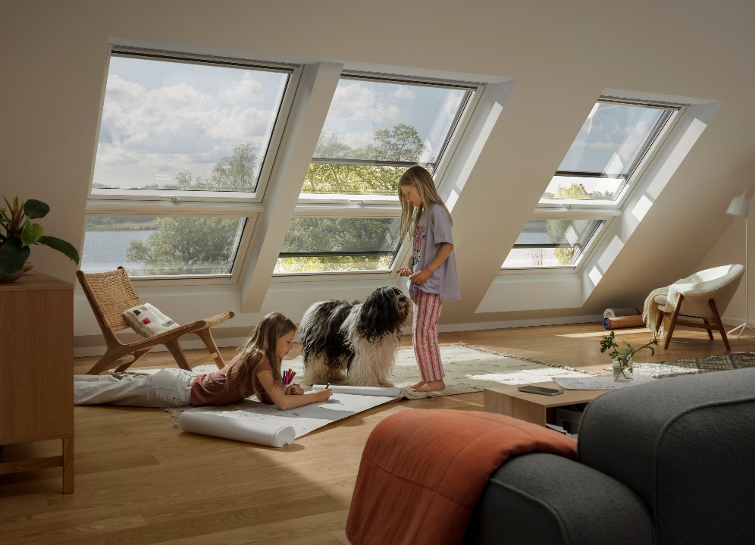

Hitzeschutz-Markisetten für Velux Dachfenster verhindern, dass sich Dachgeschosse im Sommer zu sehr aufheizen. In der Ausführung mit transparentem Stoff bleibt der Raum hell und der Ausblick aus dem Fenster weiter möglich. (Foto: Velux)

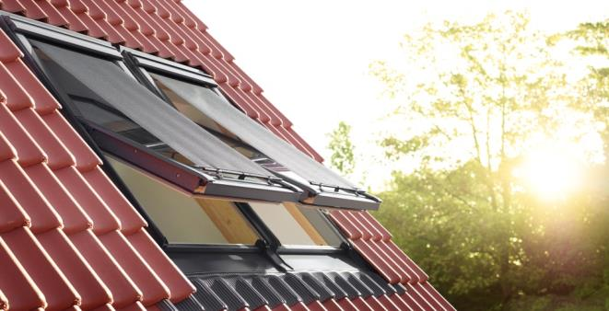

Mit Hitzeschutz-Markisetten ist es möglich, die Dachfenster zum Lüften zu öffnen. Das sollte möglichst früh morgens, abends oder in der Nacht erfolgen, damit die tagsüber warme Luft gar nicht erst in die Wohnung gelangt. (Foto: Velux)

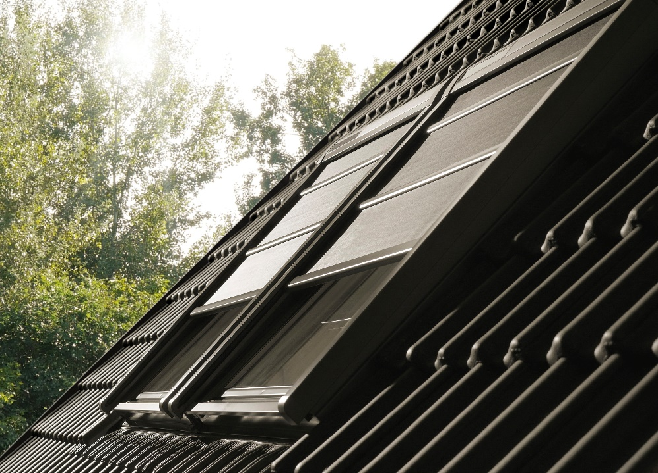

Effektiven Schutz vor sommerlicher Hitze gewährleisten nur aussenliegende Lösungen wie Hitzeschutz-Markisetten, hier mit verdunkelndem Stoff. Sie verhindern, dass die energiereichen Strahlen auf die Scheibe treffen und den Raum aufwärmen. (Fotos: Velux)

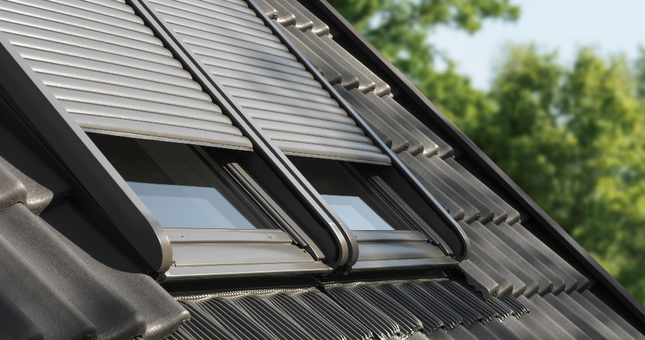

Rollläden sind die Premium-Lösung für das Dachfenster: Sie schützen effektiv vor sommerlicher Hitze, bieten erhöhten Lärmschutz und können Dachräume bei Bedarf vollständig verdunkeln. (Foto: Velux)

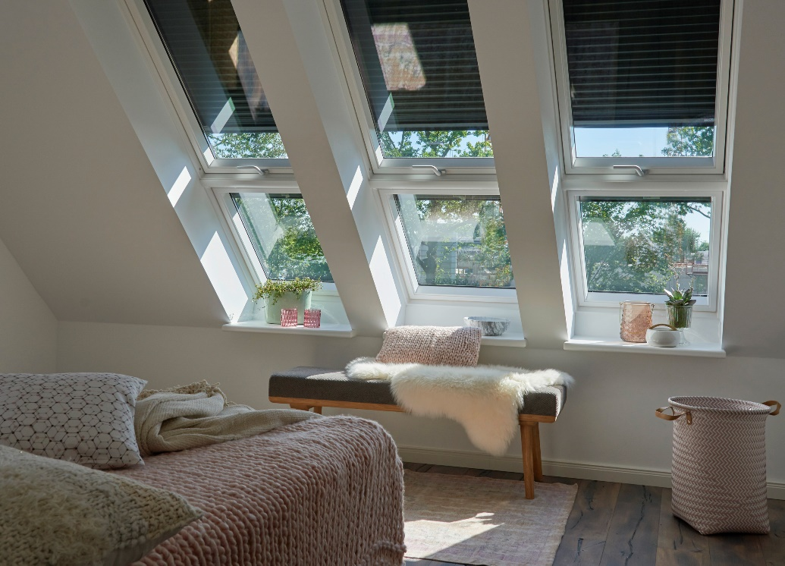 | 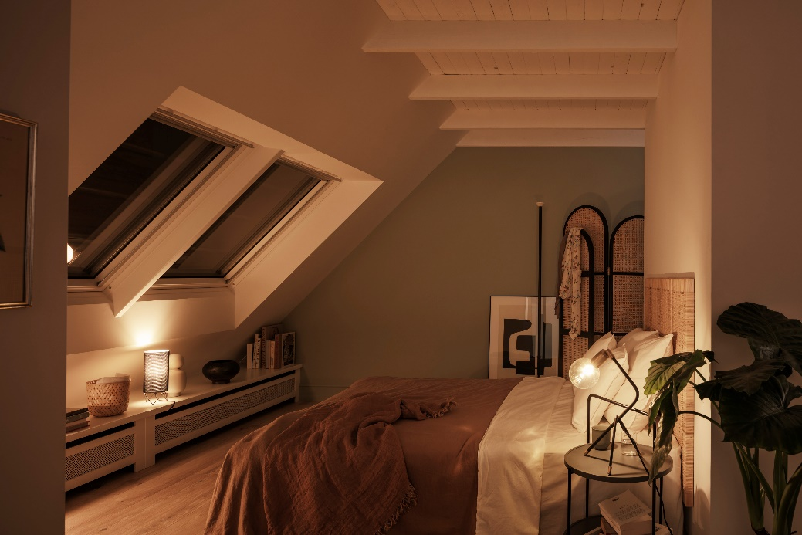
Rollläden oder Hitzeschutz-Markisetten in einer verdunkelnden Ausführung ermöglichen einem ungestörten Schlaf ohne störendes Licht bei angenehmen Temperaturen – bis zu 5,6 Grad Celsius niedrigere Temperaturen als ohne eine Verschattung sind so möglich. (Fotos: Velux)

